Unntatt offentlighet: offl. § 13, jfr. fvl. § 13.1.1

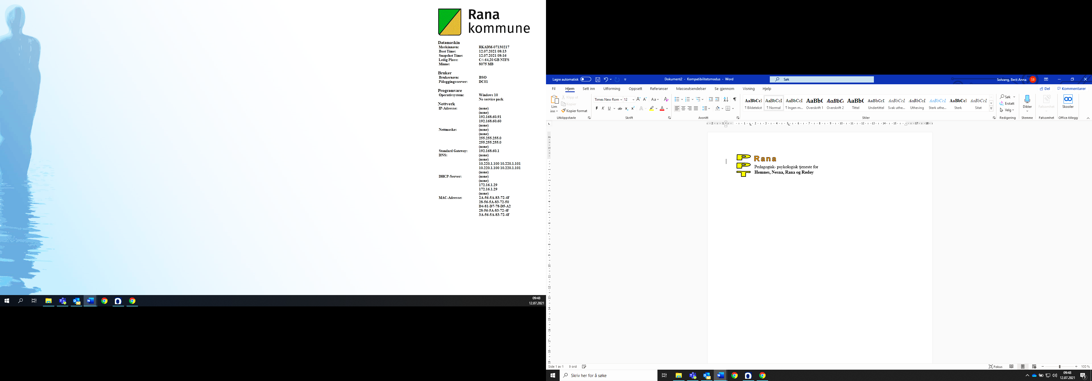

# Henvisning fra barnehage til PP-tjenesten i Rana kommune

|  |  |  |  |  |  |  |
| --- | --- | --- | --- | --- | --- | --- |
| **Alle henvisninger drøftes på forhånd med PPT.**  Dato for drøfting og navn på representant fra PPT:  **Skjemaet skal fylles ut digitalt og alle relevante punkter skal fylles ut (vedlegg 1 fra foreldre kan fylles ut for hånd)** | | | | | | |
| **Informasjon om barnet** | | | | | | |
| Fødselsnummer: | | Fornavn, mellomnavn: | | | | Etternavn: |
| Adresse: | | Postnummer/sted: | | | | Jente  Gutt |
| Barnehage/gruppe: | | Kontaktperson: | | | | Morsmål: |
| Hørsel undersøkt:  Dato: Konklusjon: | | | | Syn undersøkt:  Dato: Konklusjon: | | |
| **Opplysninger om familie** | | | | | | |
| **Personopplysninger om foresatt 1** | | | | | | |
| Fødselsnummer 11 sifre: | Fornavn, mellomnavn: | | | | Etternavn: | |
| Adresse: | Postnummer: | | | | Poststed: | |
| Telefon: | Samtykker til bruk av SMS-varsel:  Ja  Nei | | | | | |
| Epost: | | | | | | |
| Har foreldreansvar:  Ja  Nei | Behov for tolk:  Ja  Nei | | | | Hvilket språk: | |
| **Personopplysninger om foresatt 2** | | | | | | |
| Fødselsnummer 11 sifre: | Fornavn, mellomnavn: | | | | Etternavn: | |
| Adresse: | Postnummer: | | | | Poststed: | |
| Telefon: | Samtykker til bruk av SMS-varsel:  Ja  Nei | | | | | |
| E-post: | | | | | | |
| Har foreldreansvar:  Ja  Nei | Behov for tolk:  Ja  Nei | | | | Hvilket språk: | |
| **Omsorgssituasjon** | | | | | | |
| Bor hos begge foreldrene  Fast bosted hos mor  Fast bosted hos far  Delt fast bosted hos mor og far | | | | Fosterhjem  Institusjon  Annet, eventuelt fyll ut øvrig informasjon: | | |
| **Barnehage** | | | | | | |
| **Barnehage:** | | | **Gruppe:** | **Pedagogisk leder:** | | |
| **Hva ønsker dere at PPT skal bidra med?** | | | | | | |
| Behov for spesialpedagogisk hjelp §31  Kartlegging av språk og kommunikasjon  Kartlegging av talevansker (uttalevansker, taleflyt/stamming, stemmevansker)  Vurdering av behov for logopedhjelp  Kartlegging oppmerksomhet og konsentrasjon  Kartlegging sosiale- og emosjonelle vansker   Tilrettelegging syn  Tilrettelegging hørsel  Prematur  Råd og veiledning  Annet, beskriv: | | | |  | | |
| **Opplysninger fra barnehage** | | | | | | |
| **Beskriv barnets sterke sider og interesser:** | | | | | | |
| **Gi en kort beskrivelse av utfordringene barnet har:** | | | | | | |
| **Språk og kommunikasjon:**  (stikkord: ordforråd, setningsoppbygging, uttale, språkforståelse, språkproduksjon, kroppsspråk/nonverbal kommunikasjon, kommunikasjonsferdigheter og flerspråklighet. Ved bruk av ASK: beskriv tiltak og utbytte) | | | | | | |
| **Lek og sosialt samspill**  (stikkord: tar initiativ til/blir med i lek, deling og samarbeid, fleksibilitet, konfliktløsning, lekeinteresser, lekeferdigheter som parallell-lek, rollelek, fantasilek, regellek) | | | | | | |
| **Konsentrasjon og oppmerksomhet:**  (stikkord: opprettholde egenvalgt lek, opprettholde voksenstyrt lek/aktiviteter, være i aktiviteter over tid, starte og avslutte aktiviteter/lek, motta beskjeder, overgangssituasjoner) | | | | | | |
| **Emosjonell utvikling:**  (stikkord: trygghet og trivsel i barnehagen, relasjon til ansatte, relasjon til barn, selvbilde/selvhevdelse, følelsesregulering) | | | | | | |
| **Generell utvikling:**  (stikkord: grov- og finmotorisk utvikling, påkledning, måltid, toalettvaner, mestring av finmotoriske aktiviteter, turgåing, balanse/koordinering, problemløsning, blikk-kontakt og respons på navn, søvn) | | | | | | |
| **Når startet utfordringene** | | | | | | |
| **Gi en kort beskrivelse av det pedagogiske læringsmiljøet og organisering**: (stikkord: organisering, antall barn, voksentetthet, dagsrytme) | | | | | | |
| **Hvilke individ- systemtiltak har vært iverksatt:**  (stikkord: lekegrupper, språkgrupper, visuell støtte, ASK, skjerming/pauser, individuelle beskjeder, dagsplaner, bistand fra andre instanser) | | | | | | |
| **Følgende dokumenter skal legges ved henvisningen.** | | | | | | |
| Vedlegg 1 fra foresatte skal alltid legges ved.  TRAS  Alle med  Observasjoner/notater fra barnehagen  Epikriser eller informasjon fra andre instanser | | | | | | |

|  |  |  |
| --- | --- | --- |
| **Underskrift fra henvisende instans** | | |
| Sted: | | Dato: |
| Underskrift styrer: | | |
| **Samtykke til henvisningen** | | |
| Jeg/vi har fått informasjon om PP-tjenesten og er innforstått med hvorfor det sendes henvisning.  Jeg/vi er informert om at samtykke til enhver tid kan trekkes tilbake.  Jeg/vi samtykker til at personopplysningene i dette skjema kan lagres og oppbevares av PP-tjenesten.  Jeg/vi samtykker til at ved re-henvisning eller ved bytte av saksbehandler så kan ny saksbehandler gis tilgang til tidligere arbeid i saken. | | |
| Sted/dato | Underskrift foresatt 1 | |
| Sted/dato | Underskrift foresatt 2 | |

**Kopi skal sendes til barnehagemyndighetene**